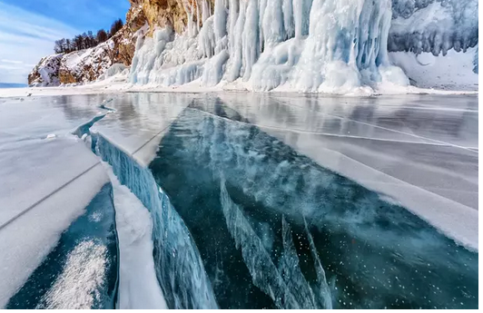

La pureté de la nature au lac Baïkal.

Là où l'homme dévastateur est absent,

La beauté naturelle prend un nouveau sens.

Le lac Baïkal par sa clarté est fascinant.

Aucune trace de pollution, son miroir bleu apaisant

Restitue à nos yeux les fonds marins divinement,

A des profondeurs dépassant tout entendement

Car la limpidité de l'eau est sans précédent.

L'absence de vent fait un excellent miroir répliquant

Les alentours montagneux où jouent savamment

Le soleil et l'ombre dans un décor lénifiant

De clarté or, ambrée, rousse et marron contrastant

Avec le gris de l'ombre des monts environnants,

Qui doublent le plaisir visuel de bonheur vibrant.

De la roche jaillit des profondeurs en exposant

Son minéral gris clair et foncé, déchiqueté, troublant,

Mais tellement majestueux dans le bleu triomphant.

Le firmament est d'un bleuté translucide relaxant.

De "Dalaï-Nor" ou "Mer sacrée" le renommant,

Ca lui convient parfaitement, il est resplendissant

Dans son teint azuré et ses rochers séduisants,

Pareils à ceux de la Méditerranée, il est époustouflant.

Le Lac Baïkal dans le monde est le plus grand.

